Diseño de sistemas

Trabajo Practico:

Organizador de partidos fútbol 5

Apellido y Nombres: | Número de Legajo:
Anazonian, Diego | 143916-9
Corneli, Osvaldo | 144303-3
Franchino, Gonzalo | 135470-0
Mauro, Leandro | 138822-8

Grupo N°: 4 “DiOs LeGo”

Docente: Dodino, Fernando

Ayudantes de TP: Raffellini Carlos y Palumbo Nahuel

Curso: K 3152

Régimen: Anual

Año: 2014

Casos de Uso a resolver

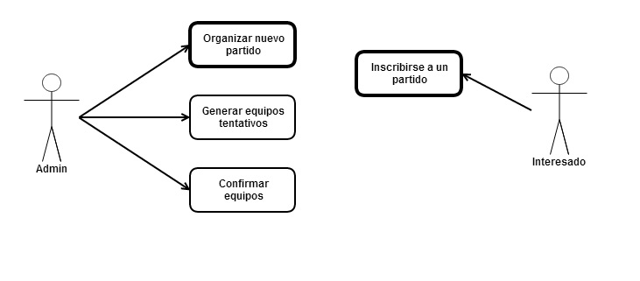

“Organizar un nuevo partido” e “Inscribirse a un partido”.

La organización del partido es tarea del administrador el cual declara el comienzo de un partido con sus atributos. Mientras que la inscripción al mismo depende del interesado.

Soluciones propuestas

Una vez planteado el problema se plantearon diferentes situaciones que resolvian el sistema, entre ellas dos soluciones que se asemejan pero difieren en una propiedad en particular que daremos a conocer mas adelante.

Para la mejor comprencion se opto por realizar diagramas de clase y de secuencia de las mismas.
(Llamaremos solución A a la solucion del diagrama 1 y solucion B a la solucion planteada en el diagrama 2, anexos al final del trabajo.)

Ambas soluciones plantean que el Admin conozca al Partido, el Partido conozca a los Interesados y aplican una strategy para resolver el TipoDeInteresado. La diferencia entre ambas soluciones propuestas se da en el TipoDeInteresado, siendo que en la solución A se propone usar una clase abstracta y en la solucion B una interfaz.

Entre dichas soluciones la mayor diferencia se da cuando se quiere cambiar el TipoDeInteresado, esto se debe que en la solucion A en la cual usamos la clase abstracta si creamos un jugador con cierto tipo de inscripción y luego nos arrepentimos y queremos cambiar ese tipo, debemos eliminar por completo el jugador con todos sus atributos y volver a cargarlo y esta vez con el tipo deseado.
En cambio con la solucion B, poseemos cierta libertad ya que creamos una interfaz donde podemos setear el tipo sin necesidad de crear un nuevo jugador.

Otro motivo de consideracion es que podremos crear nuevos TipoDeInteresado sin necesidad de meternos tanto en el codigo, solo basta con declarar un nuevo tipo y agregarlo a la interfaz. De esta manera nos desvinculamos de como se puedan comportar los nuevos TipoDeInteresado, posibilitandonos el polimorfismo en clases que no tengan el mismo comportamiento.

Las dos soluciones resuelven el problema, pero una permite adelantarnos a problemas futuros solo con un cambio de diseño, por eso optamos por la solución B que nos brinda libertades de comportamiento entre las clases polimorficas que se encuentren en los TipoDeInteresado, mientras que en la solución A la abstraccion creaba un comportamiento en comun entre las clases.

